PHP模拟双色球随机选号
一、开发环境
1、环境搭建：Windows 8+Apache 2.4.18+MySQL 5.7.11+PHP 7.1.0 。
2、文本编辑器：Sublime Text3。
二、主要技术
本实验主要使用while循环、GD库和函数的封装和调用实现迷宫的生成和寻址路线。
- 具体步骤
新建doubleBall.php文件
①确定选号算法
$red = array(1,2,3,4,5,6,7,8,9,10,11,12,13,14,15,16,17,18,19,20,21,22,23,24,25,26,27,28,29,30,31,32,33);
$blue = array(1,2,3,4,5,6,7,8,9,10,11,12,13,14,15,16);
for ($i=0;$i<6;$i++){
$index = rand(0,32-$i);
$redBall[]= $red[$index];
unset($red[$index]);
for($k=$index;$k<count($red)-1;$k++){
$red[$k]=$red[$k+1];
}
}
asort($redBall); //排序数组
②输出选号结果
echo "<div style='width: 360px;height: 40px; margin:0 auto;'>";
foreach($redBall as $v){//循环输出
echo "<div style='width: 40px;height: 40px;background-image: url(../Images/red.png);float: left; text-align: center;'>";
echo $v;
echo '</div>';
}
echo "<div style='width: 40px;height: 40px;background-image: url(../Images/blue.png);float: left; text-align: center; margin-left: 20px;'>";
echo $blue[rand(0,15)];
echo '</div>';
echo '</div>';
③新建index.php文件，引入JS类库向doubleBall.php请求结果
<script type="text/javascript" src="jquery.min.js"></script>
<script type="text/javascript">
$(function(){
$("#getnum").click(function(){
$.post("doubleBall.php",function(msg){
$("#result").html(msg);
});
});
});
</script>

④选号界面表单样式设置
<style type="text/css">
.btn{overflow: hidden;display:inline-block;*display:inline;padding:4px 20px 4px;font-size:28px;line-height:48px;*line-height:20px;color:#fff;text-align:center;vertical-align:middle;cursor:pointer;background-color:red;border:1px solid #cccccc;border-color:#e6e6e6 #e6e6e6 #bfbfbf;border-bottom-color:#b3b3b3;-webkit-border-radius:4px;-moz-border-radius:4px;border-radius:4px; margin-left:2px}
#result{ margin-top: 30px; line-height:40px; font-size:26px; color:white; }
#main{width: 680px;height: 360px;margin: 0 auto;text-align: center; border: 1px gray solid;}
</style>
</head>
<body>
<div id="main">
<h2>PHP模拟双色球随机选号</h2><hr>
<input type="button" class="btn" id="getnum" value="我要选号">
<div id="result"></div>
</body>

四、网页测试
打开WAMPServer服务器，在浏览器中运行index.php文件，显示界面如下：
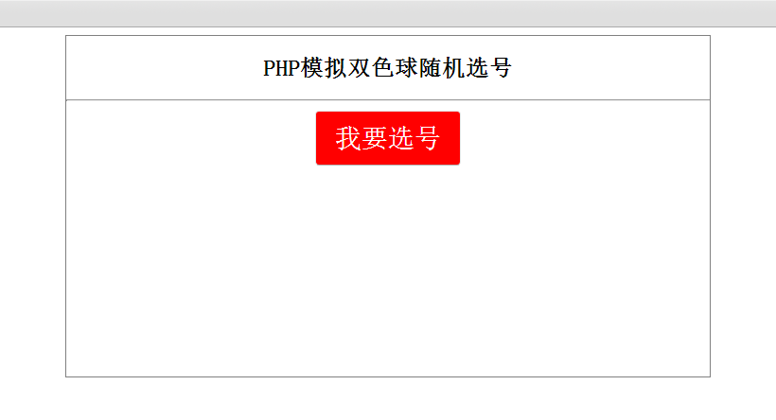
图1.选号界面
点击我要选号，结果如下：
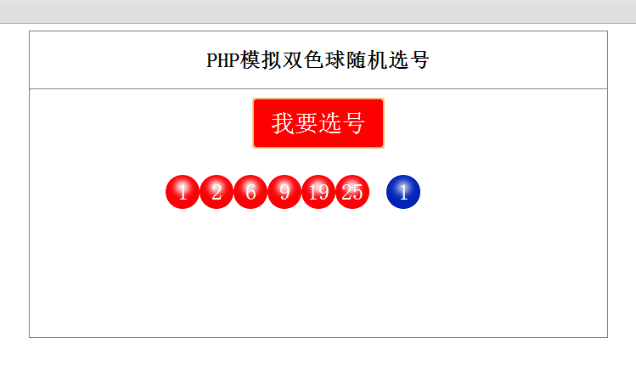
图2.选号结果

